**КОНКУРС**

**ПРОФСОЮЗНЫЙ АВАНГАРД 2021**

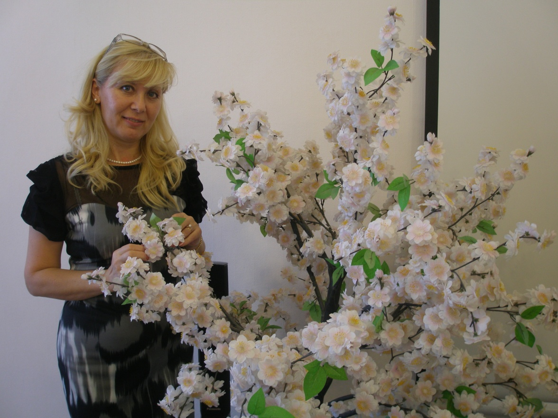

**НОМИНАЦИЯ «ЛИДЕР»**

**БЕЛЯЕВА АЛЬФИЯ АГТАФОВНА**

**Председатель ППО МАДОУ №78 г.Нижнекамск**

Нашнеизменный лидер Беляева Альфия Агтафовна

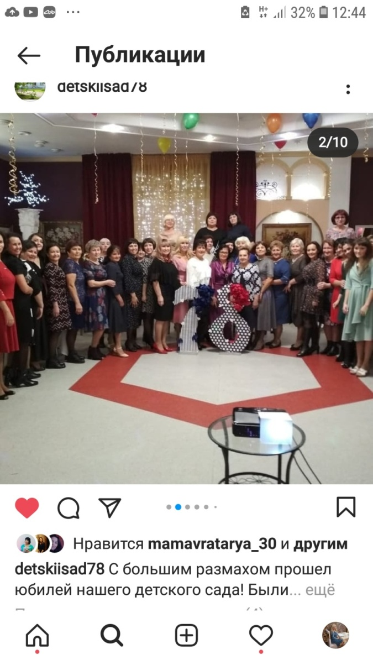в профсоюзной организации муниципального автономного дошкольного образовательного учреждения «Детский сад комбинированного вида с группами для детей с нарушениями речи № 78»  
Нижнекамского муниципального района Республики Татарстан ведет свою работу с ноября 1999 года, то есть 21 год.

Наша первичная профсоюзная организация начала свою деятельность в 1990 году и является структурным звеном организации профсоюза работников народного образования. Все 75 сотрудников являются членами Профсоюза.

В своей деятельности первичная профсоюзная организация руководствуется Уставом профсоюза, Законом РФ "О профессиональных союзах, их правах и гарантиях деятельности", действующим законодательством, нормативными актами.

Основными целями профсоюза является представительство и защита социально - трудовых прав и профессиональных интересов членов профсоюза.

Основным документом, регламентирующим социальное партнерство в ДОУ, является коллективный договор. В нем оговорены вопросы оплаты труда работников, рабочее время и время отдыха, аттестация педагогических работников, профессиональной подготовки и переподготовки кадров, социально-бытовые вопросы и вопросы охраны труда, социальные гарантии.

Девиз профсоюзов: "Наша сила в единстве", поэтому и наш профсоюзный комитет ставит перед собой задачу по сплочению коллектива, по увеличению членства в профсоюзе.

Чтобы привлечь в Профсоюз вновь вступивших, наш профсоюзный лидер Беляева А.А. и профком делаем акцент на социальные сети, современную полиграфическую продукцию для полной осведомленности о работе. На сайте профсоюзной организации отражается вся наша жизнь. Работник должен чувствовать поддержку, видеть, что профком делает много для за защиты интересов работников, ведь только реальными делами можно мотивировать работника вступить в Профсоюз.

С вновь пришедшими сотрудниками ведется ознакомительная работа с нашим профсоюзным комитетом. Мы рады каждому работнику и с удовольствием принимаем в ряды Профсоюза. А коллектив наш крепкий и стабильный. Мы можем гордиться тем, что педагоги уходят от нас только на заслуженный отдых, а и почти все группы укомплектованы младшими воспитателями.

Положительная динамика развития профсоюзной организации, результативность, во многом зависят от грамотно выстроенной работы, профессионализма, компетентности профсоюзного активиста.

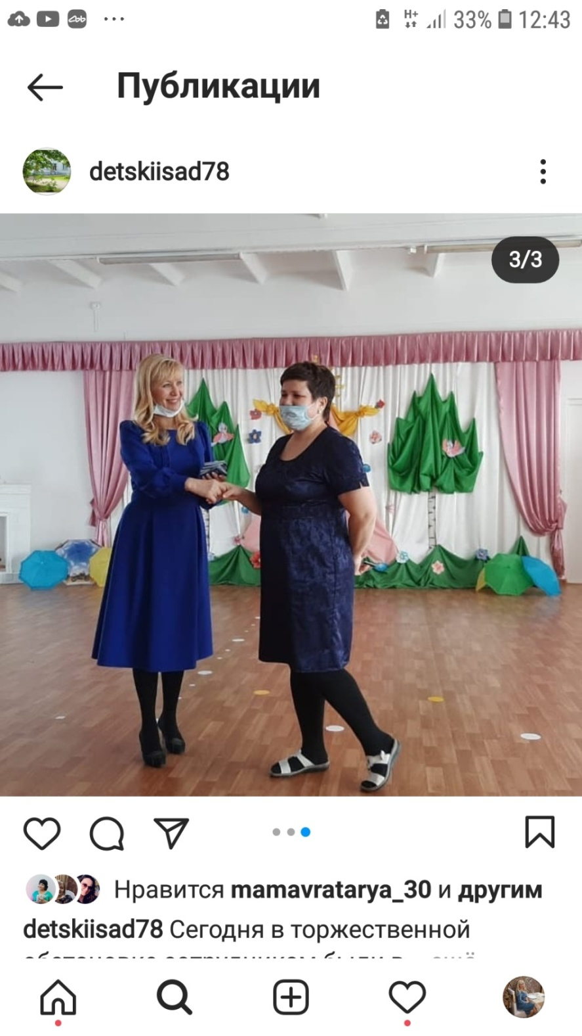

Определяющие качества характера нашего лидера - открытость, доброта, взаимопонимание, дружелюбие. В общественной организации только дружба и теплые отношения внутри коллектива могут давать результат. Когда в наш коллектив приходят молодые сотрудники, Беляева А.А. помогает советами не только профессиональной деятельности, но и щедро делится своим богатым и многообразным жизненным опытом и своим примером вовлекает молодежь в активную профсоюзную жизнь. В Профсоюзе молодые сотрудники могут проявить себя в разных мероприятиях по своим интересам.

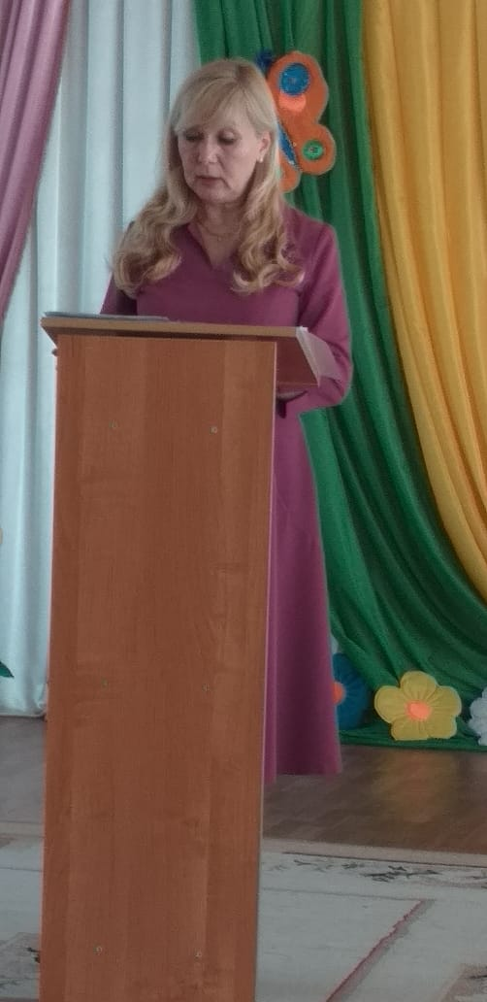Сам лозунг Федерации независимых профсоюзов России « Единство, солидарность, справедливость» заключает в себе эту суть - помощи людям. Ради чего мы едины? Ради чего мы солидарны? Ради чего мы стремимся к справедливости? Исходная и окончательная цель - помощь людям в этом непростом и порой несправедливом мире. И мы пытаемся донести эту профсоюзную идеологию до каждого сотрудника.

Ни кто иначе, как председатель профкома может рассказать правду о профсоюзе. Восьмичасовой рабочий день, 40-часовая рабочая неделя, право на отпуск - вообще воспринимаются как некие незыблемые формы, данные нам свыше. А ведь это заслуги и каждодневная работа профсоюзов. На собраниях и заседаниях Альфия Агтафовна всегда делает акцент на роль Профсоюза в нашей жизни, знакомит коллектив со всеми новинками, происходящими в профсоюзной организации, доводит до коллектива всю необходимую информацию из СМИ. 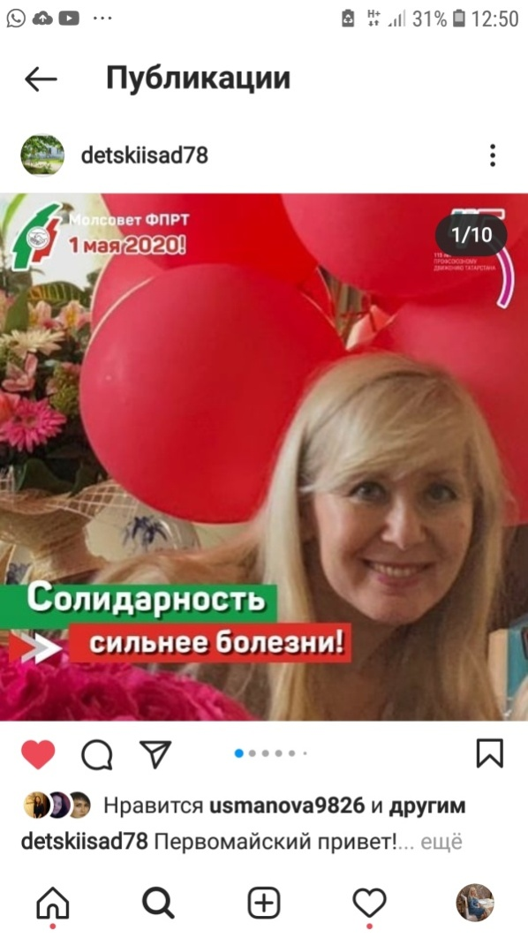

Руководитель детского сада Ризванова Альфия Кашбулгаяновна гордится председателем профкома и профсоюзной организацией вверенного ей дошкольного учреждения и всегда поддерживает любые начинания профсоюза.

Прошлый 2020 год был объявлен в Общероссийском Профсоюзе образования Годом цифровизации. Перед первичными профсоюзными организациями поставили задачу - освоить единую автоматизированную систему и поставить на электронный учет всех членов Профсоюза.

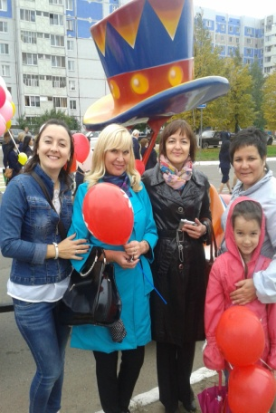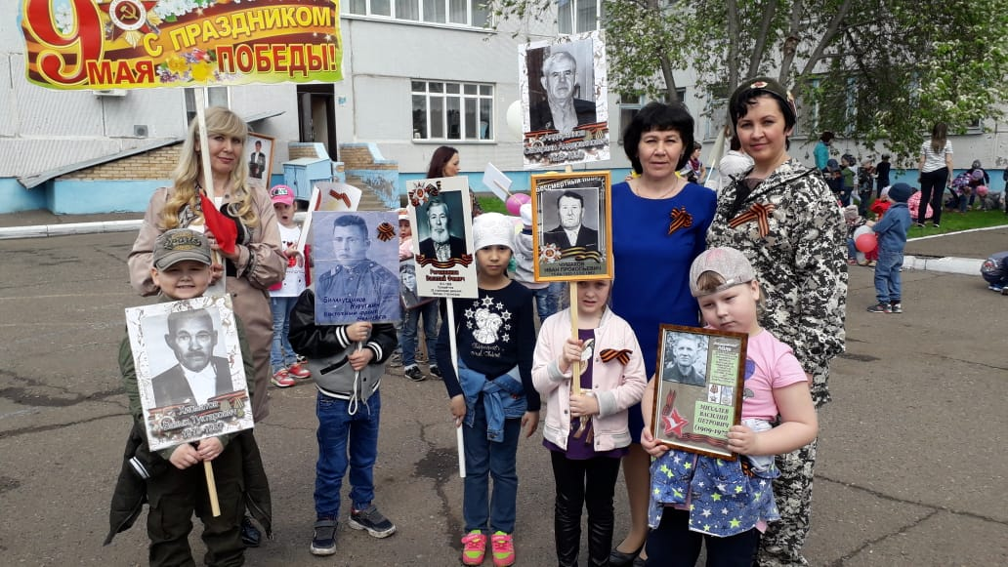И в этом вопросе мы преуспели. Работники детского сада получили новые электронные билеты и стали участниками федеральной бонусной программы Профсоюза.

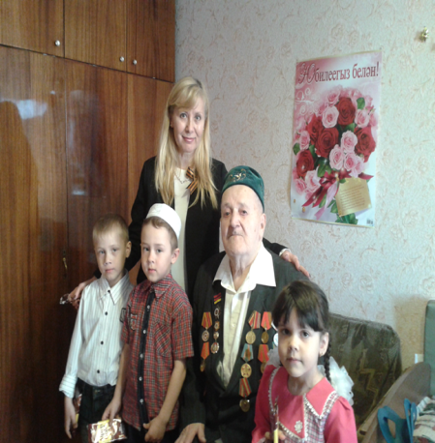Легка на подьем и заряжая всех своим энтузиазмом Альфия Агтафовна Беляева организует интересные, увлекательные, веселые коллективные мероприятия - выезды на экскурсии, на природу, праздники в саду.

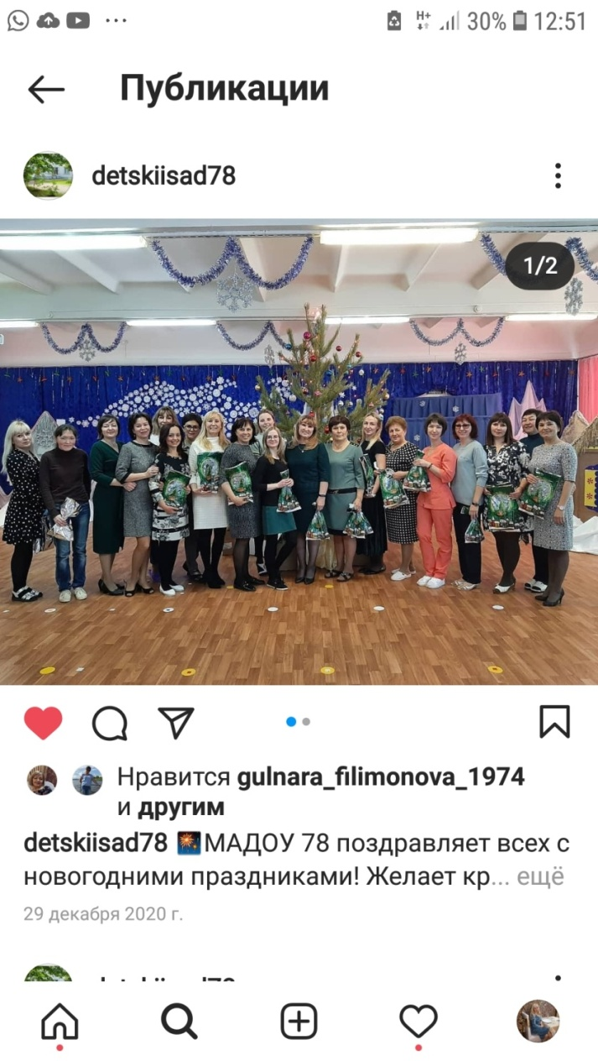Наш коллектив дружный, крепкий и работоспособный. Мы активно участвуем в мероприятиях, проводимых городом, республикой и неоднократно занимали призовые места.

Для праздников заранее обсуждается сценарий, готовятся грамоты и благотворительные письма. Именно в такой дружественной и тесной обстановке коллектив становится крепче и дружнее! Ежегодно отмечаем все праздники, проводим профсоюзную елку для детей сотрудников. Ведется тесная работа с пенсионерами–организована группа, в которой мы их поздравляем с праздниками, днями рождения. Ежегодно приглашаем на чаепитие. «Зеленый педсовет» мы проводим на свежем воздухе с играми, шашлыками.

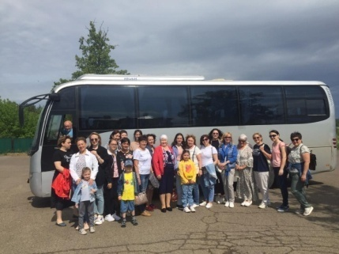Стало хорошей традицией выезжать с коллективом на экскурсии в разные города Татарстана. Заказываем автобус с гидом, и даже долгая поездка оказывается познавательной и веселой! Приглашаем своих пенсионеров и совмещаем полезное с приятным. Все поездки организуются исключительно на профсоюзные средства.

В сентябре 2020 года профсоюзная организация МАДОУ № 78 отметила свой 30-летний юбилей. Мы готовились к этому событию с трепетом и радостью. Были приглашены наши ветераны.

Многие сотрудники были награждены памятными подарками и цветами.

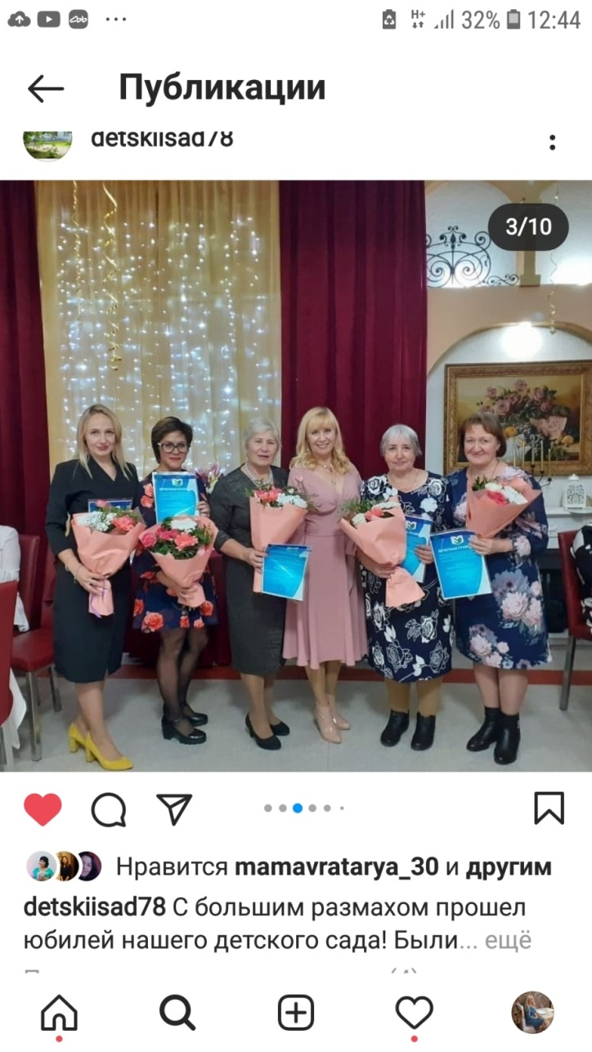Альфия Агтафовна не оставляет ни одного сотрудника без внимания и заботы. В трудные жизненные моменты член профсоюза нашего сада получает материальную помощь и помощь от коллектива. Беляева А.А. всегда помогает нуждающимся в жилье с советом, как правильно оформить документы, и куда обратиться за консультацией. В летний период организует путевки в детские лагеря. И для сотрудников всегда есть возможность посетить санаторий по направлению врача и со скидкой для членов Профсоюза. В дни юбилея коллеги поздравляются красивым букетом цветов.

Вся эта большая и обширная работа ведется нашим неизменным лидером Беляевой А.А. На протяжении многих лет работы в Профсоюзе она неоднократно была награждена грамотами Рескома Профсоюза и имеет нагрудный знак «За активную работу в профсоюзе».

Мы по праву гордимся нашей маленькой ячейкой во главе с нашим лидером Беляевой Альфией Агтафовной, огромной профсоюзной организации Народного Образования и будем стараться делать все, чтобы наш коллектив на 100% состоял в Профсоюзе!